43 - Información sobre los servicios sociales
Finalidad: Dar a conocer algunas expresiones clave sobre la utilización de los servicios sociales, informar a los refugiados sobre los principales servicios sociales existentes y lograr que dichos refugiados sean capaces de comunicarse con el personal que presta esos servicios.
Situaciones comunicativas
- Entender los rótulos de los edificios donde se prestan servicios sociales.
- Solicitar información sencilla sobre dichos servicios.
- Entender indicaciones sencillas.
Material
- Imágenes de personas, lugares y rótulos relacionados con los servicios sociales.
- Cartulinas para juegos de rol.
Actividades lingüísticas
Actividad 1
Utilizar las imágenes del apartado a) para:
- Dar a conocer a los refugiados los letreros y señales pertinentes en el contexto del apoyo y la asistencia (para ancianos, niños, mujeres, etc.), a fin de que puedan reconocerlos.
- Comprobar hasta qué punto entienden dichos letreros y señales, pidiéndoles que “emparejen” palabras con las imágenes correspondientes.
Actividad 2
- Dar a los refugiados, por ejemplo, el folleto de un centro de terapia familiar (preferiblemente con imágenes) que contenga información sobre dicho servicio.
- Formular preguntas sencillas para ver si entienden (“¿Cuándo abre el centro?”, “¿Disponen de intérpretes?”, “¿Me tiene que acompañar alguien?”, etc.).
- Pedir a los refugiados que, en parejas, intercambien información sobre el folleto.
- Invitar a los refugiados a que trasladen al resto del grupo la información que hayan obtenido.
Actividad 3
- Volver a referirse al folleto, preguntando (por ejemplo): “¿Sabemos dónde está este lugar?”, “¿Hay algún sito parecido en su país?”, “¿Con quién se habla en estos centros?”, etc.
- A continuación, preguntar a los refugiados cómo gestionarían ellos este tipo de interacción en su propio idioma. Proponerles un diálogo del tipo:
A: Disculpe, ¿podría ayudarme?
B: Sí, ¿dígame?
A: Estoy buscando el centro de terapia familiar. ¿En qué piso está?
B: Segunda planta.
Comprobar hasta qué punto entienden los refugiados, centrándose, por ejemplo, en la frase “Disculpe, ¿podría ayudarme?”.
Actividad 4
- Organizar juegos de rol combinando las imágenes y las cartulinas correspondientes, de manera que A tenga una cartulina y B tenga una imagen en la que se muestre el lugar en el que se desarrollará la interacción. Invitar a los refugiados a solicitar y proporcionar información de manera adecuada.
Ideas para alumnos con bajo nivel de alfabetización
- Invitar a los refugiados poco alfabetizados a anotar en fichas las principales palabras que surjan en el transcurso de las actividades. Luego pedirles que reconozcan las palabras de las fichas en letreros, folletos, etc.
- Pedirles que lean letreros y anuncios sobre servicios sociales.
Ejemplos de material
Apartado a) - Imágenes de personas, lugares y letreros sobre servicios sociales.
Terapia familiar | 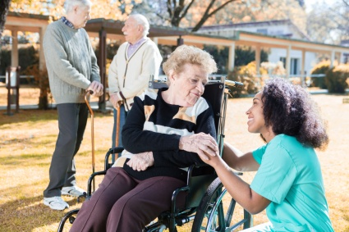  Ayuda a personas con discapacidad
Ayuda a niños | Asistencia a personas mayores

Apartado b) - Cartulinas para juegos de rol.
Estoy embarazada | Mi hijo necesita ayuda

